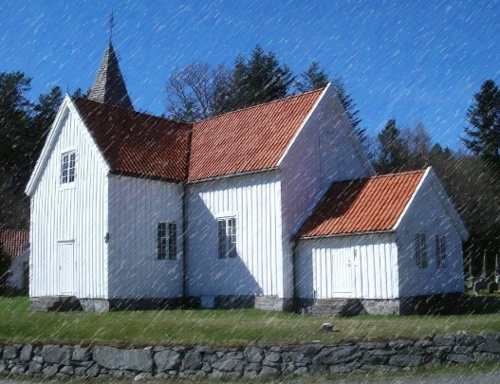
Semesterplan

til høstferien 2024
EIDE-KONFIRMANTENE
Dato | Opplegg | Informasjon
Tirsdag 3.9 | Kick Off og infomøte i  Landvik kirke | Konfirmanter og foresatte er invitert til Kick Off- samling i Landvik kirke kl. 19.00-20.00.
Lørdag 7.9 | TUR til Grunnvasslia  kl. 10.00-15.00 | Informasjon og veibeskrivelse kommer i Spond.
Søndag 8.9 | Presentasjonsgudstjeneste | Eide kirke klokken 14.00. Inviter gjerne med besteforeldre, tanter, onkler, faddere og venner! Konfirmantene møter kl. 13.45.
Torsdag 12.9 | Undervisning | Østerhus arbeidskirke kl. 14.45-15-45. Mat på bordet fra kl. 14.30.
Torsdag 19.9 | Undervisning | Østerhus arbeidskirke kl. 14.45-15-45. Mat på bordet fra kl. 14.30.
Tirsdag 24.9 | Utflukt til Bibelskolen i Grimstad 17-19.00 | BIBELSKOLEN – Vi møter Veritas-linja på BiG, snakker om gode grunner til å tro, spiser pizza og spiller frisbeegolf
Torsdag 3.10 | HØSTFERIE
MED FORBEHOLD OM ENDRINGER I PLANEN.

- Vi bruker Spond til å kommunisere med foreldre og konfirmanter.
Last ned appen og bruk gruppekode «EGHHX» for å bli med.
- Det er ingen påmelding til de ulike aktivitetene/konfirmasjonsundervisning. Alle er alltid påmeldt.
- Dersom konfirmanten av en viktig grunn ikke kan komme, må foresatte gi beskjed til Jennie
på tlf: 41 56 12 45 i forkant av samlingen.

